09.02.2015 года

Тема: «От удивления до проекта». Деятельностные формы образования в начальной школе на материале естествознания
Организатор сеанса: ГБОУ Гимназия №1583 (г.Москва)

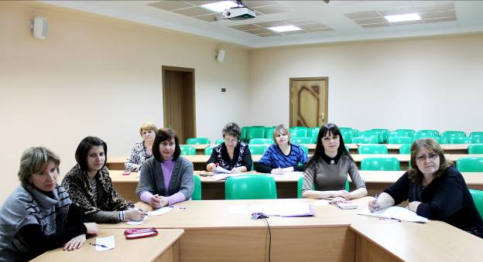

На сеансе ВКС был представлен опыт ГБОУ Гимназии №1583 г. Москвы по организации проектной и исследовательской деятельности в области естествознания в начальной школе.
Участники 7 студий дали высокую оценку предоставленному опыту

В работе сеанса видеоконференцсвязи принимали участие педагогические работники четырех образовательных организаций г. Урюпинска.

Из отзывов:
«Интересен подход Висяковой Е.А. в формировании активной жизненной позиции учащихся. Исследовательская деятельность помогает перевести ребенка из пассивного слушателя в активного исследователя. Материал представленного проекта «Школа будущего» детально показал, как шаг за шагом проходит ребенок путь от удивления до проекта».
Егорова Наталья Алексеевна, учитель начальных классов МАОУ «Лицей»

«Очень интересен опыт использования интеллект-карт, создания лабораторий исследования. Презентация-опыт проведен на высоком методическом и научно-практическом уровне».
Кожевникова Надежда Сергеевна, учитель начальных классов МБОУ СОШ №3.

